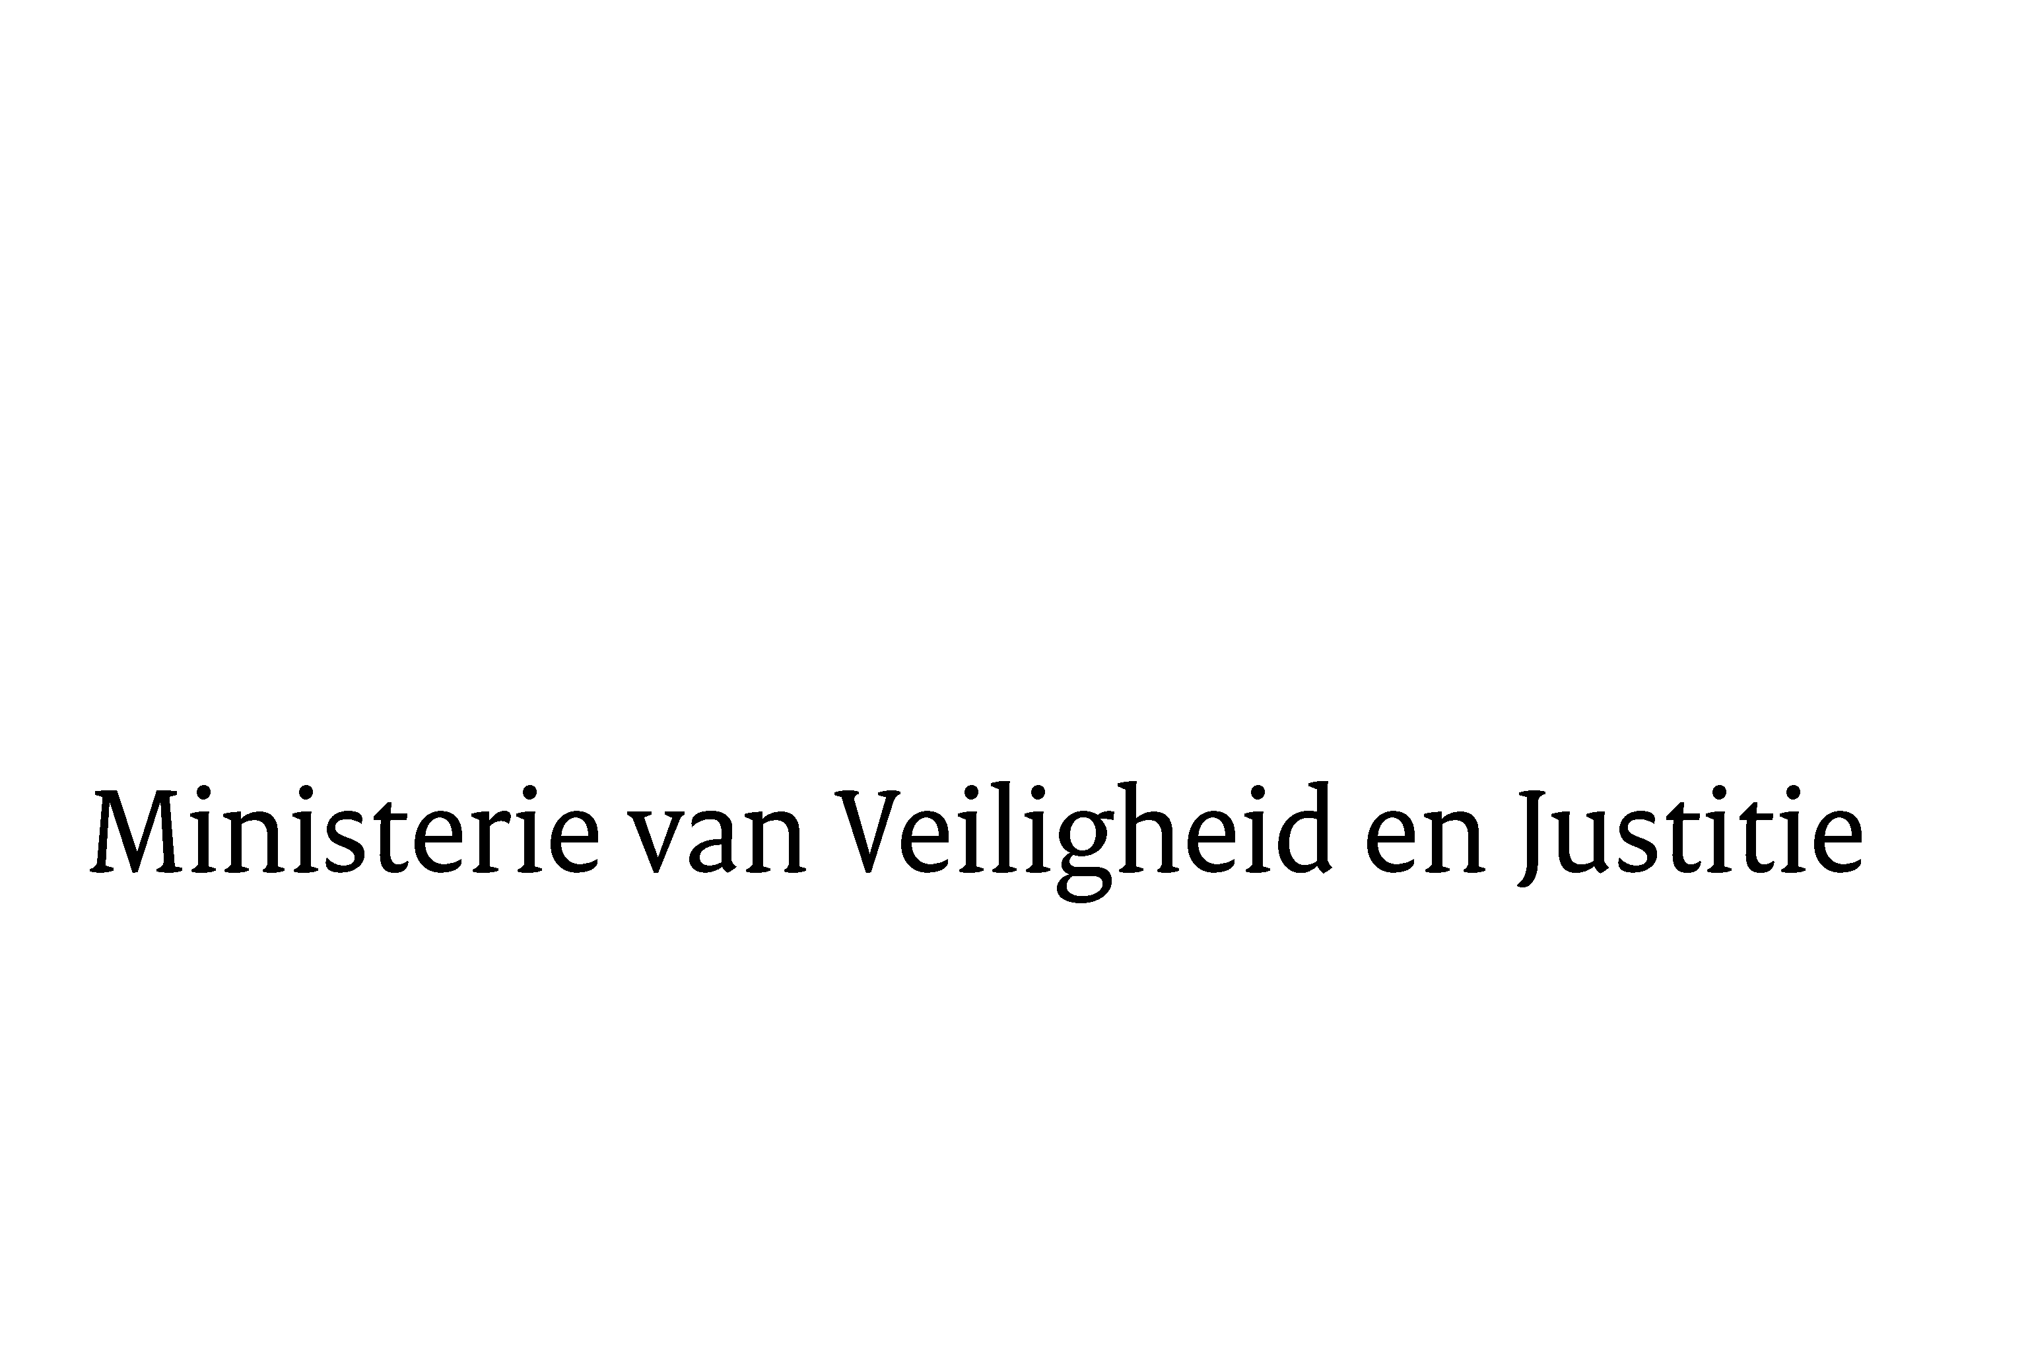

> Retouradres Postbus 20301 2500 EH Den Haag
Aan de Voorzitter van de Tweede Kamer
der Staten-Generaal
Postbus 20018
2500 EA DEN HAAG

Datum | 11 november 2016
Onderwerp | Geannoteerde agenda JBZ-Raad 18 november 2016
Directie Europese en Internationale Aangelegenheden
DEIA/EU

Turfmarkt 147
2511 DP Den Haag
Postbus 20301
2500 EH Den Haag
www.rijksoverheid.nl/venj

Ons kenmerk
2012888

Bijlagen
1

Bij beantwoording de datum en ons kenmerk vermelden. Wilt u slechts één zaak in uw brief behandelen.

Hierbij bieden wij u, mede namens de Minister van Binnenlandse Zaken en Koninkrijksrelaties, de geannoteerde agenda van de bijeenkomst van de Raad Justitie en Binnenlandse Zaken van 18 november 2016 in Brussel aan.

Voor de goede orde informeren wij u dat het Slowaaks voorzitterschap aan de vooravond van deze JBZ-Raad de verantwoordelijke ministers heeft uitgenodigd voor een migratiewerkdiner. Dit werkdiner zal verhandelen over de opvolging van de conclusies van de Europese Raad van 20 oktober jl. en ter voorbereiding van de Europese Raad van december, met name voor wat betreft de toekomstige toepassing van de beginselen van verantwoordelijkheid en solidariteit.

De Minister van Veiligheid en Justitie,

G.A. van der Steur

De Staatssecretaris van Veiligheid en Justitie,

K.H.D.M. Dijkhoff

